TUGAS 1
Mata Kuliah Algoritma Struktur dan Struktur Data

Dosen Pengampu | : | Andreyan Rizky Baskara, S.Kom., M.Kom.
Nama Mahasiswa | : | Muhammad Rafly Ash-Shadiq
NIM | : | 2510817310007

SOAL 1
Modifikasi tambahdepan()
- Dapat menerima beberapa input data dalam satu baris
- Data dipisahkan dengan spasi
- Urutan data pada linked list harus sama dengan urutan input
A. Source Kode
Tabel 1 Source Code Soal Nomor 1
void tambahDepan() {
string input;
cout << "Masukkan beberapa data : ";
cin.ignore();
getline(cin, input);
stringstream ss(input);
string data[100];
int jumlah = 0;
while(ss >> data[jumlah]) {
jumlah++;
}
for(int i = jumlah - 1; i >= 0; i--) {
TNode *baru;
baru = new TNode;
baru->data = data[i];
baru->next = baru;
if(isEmpty() == 1) {
head = baru;
tail = baru;
} else {
baru->next = head;
head = baru;
tail->next = head;
}
}
cout << "Seluruh data berhasil dimasukkan di bagian depan." << endl;
}

B. Output Program
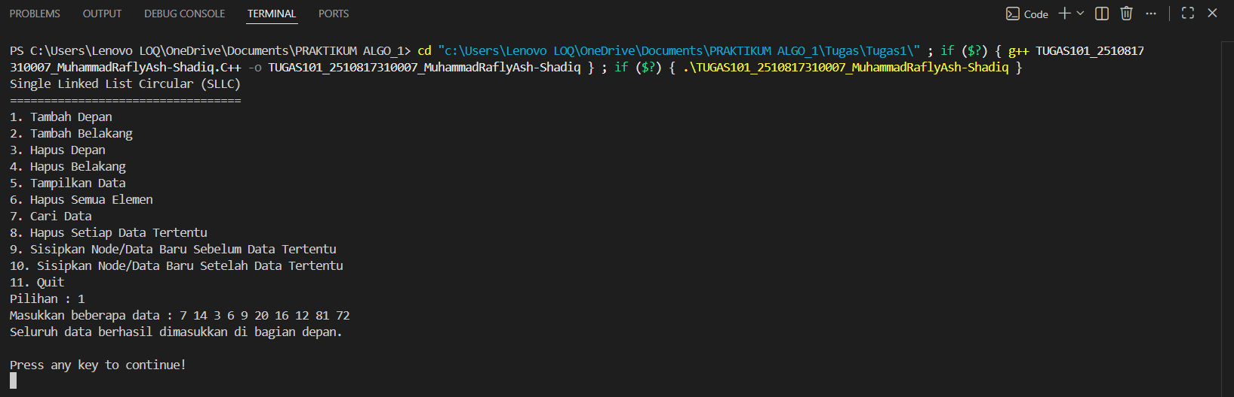
Gambar 1 Screenshot Output Soal Nomor 1

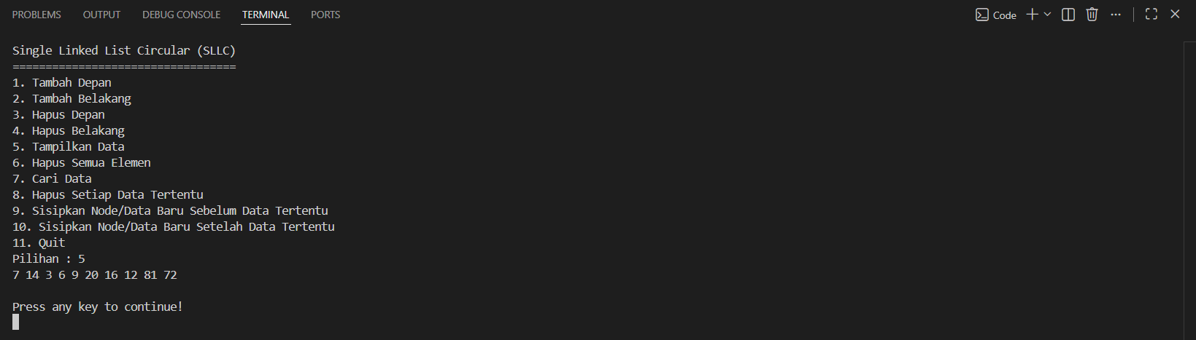
Gambar 2 Screenshot Output Soal Nomor 1

SOAL 2
modifikasi hapusbelakang()
- Dapat menghapus node ke-N dari belakang
- Jika N lebih besar dari jumlah node, maka node yang dihapus adalah head
A. Source Kode
Tabel 2 Source Code Soal Nomor 2
void hapusBelakang() {
if(isEmpty() == 0) {
int n;
cout << "Hapus node ke-N dari belakang : ";
cin >> n;
TNode *bantu = head;
int jumlah = 1;
do {
jumlah++;
bantu = bantu->next;
} while(bantu->next != head);
int posisi = jumlah - n + 1;
if(n > jumlah) {
posisi = 1;
}
if(posisi == 1) {
hapusDepan();
return;
}
TNode *hapus = head;
TNode *sebelum = NULL;
for(int i = 1; i < posisi; i++) {
sebelum = hapus;
hapus = hapus->next;
}
dataHapus = hapus->data;
if(hapus == tail) {
tail = sebelum;
}
sebelum->next = hapus->next;
tail->next = head;
delete hapus;
cout << "Data node ke-" << n << " dari belakang berhasil dihapus." << endl;
} else {
cout << "Tidak terdapat data pada Linked List." << endl;
}
}

B. Output Program
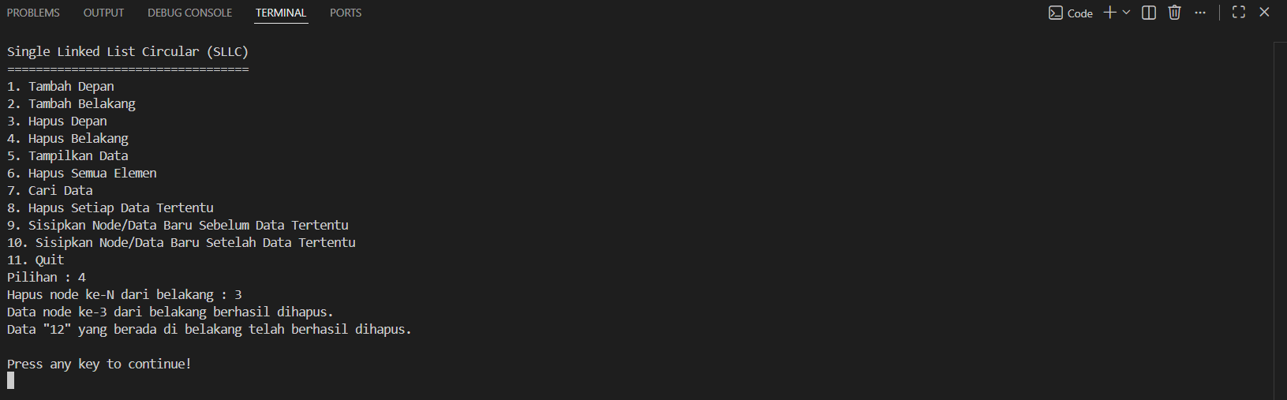
Gambar 3 Screenshot Output Soal Nomor 2

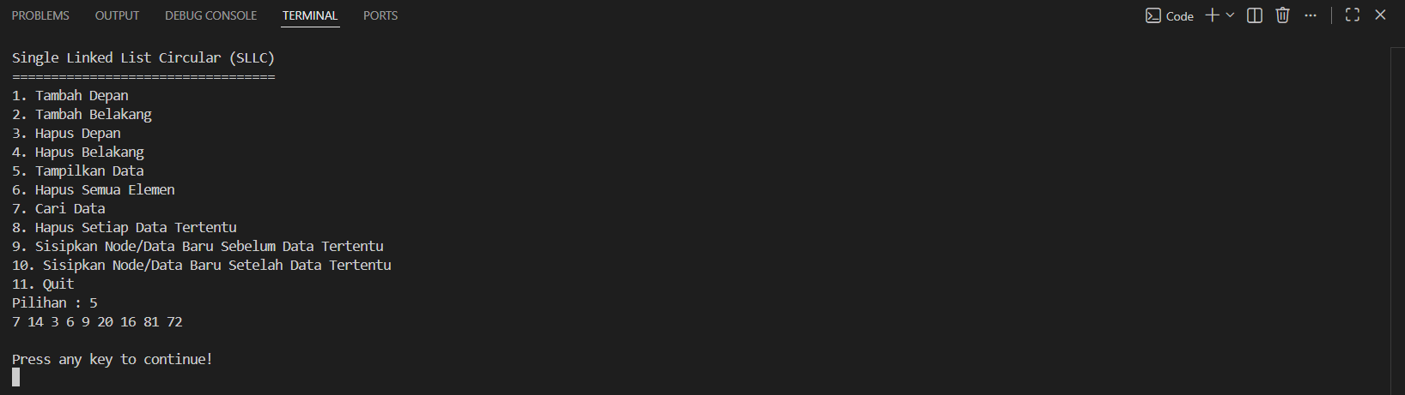
Gambar 4 Screenshot Output Soal Nomor 2

SOAL 3
modifikasi hapusdepan()
- Dapat menghapus node pada posisi ke-N dari depan
- Jika N lebih besar dari jumlah node, maka node yang dihapus adalah tail
A. Source Kode
Tabel 3 Source Code Soal Nomor 3
void hapusDepan() {
if(isEmpty() == 0) {
int n;
cout << "Hapus node ke-N dari depan : ";
cin >> n;
TNode *bantu = head;
int jumlah = 1;
do {
jumlah++;
bantu = bantu->next;
} while(bantu->next != head);
if(n > jumlah) {
n = jumlah;
}
TNode *hapus = head;
TNode *sebelum = tail;
for(int i = 1; i < n; i++) {
sebelum = hapus;
hapus = hapus->next;
}
dataHapus = hapus->data;
if(head == tail) {
init();
}
else if(hapus == head) {
head = head->next;
tail->next = head;
}
else {
sebelum->next = hapus->next;
if(hapus == tail) {
tail = sebelum;
tail->next = head;
}
}
delete hapus;
cout << "Node ke-" << n << " dari depan berhasil dihapus." << endl;
} else {
cout << "Tidak terdapat data pada Linked List." << endl;
}
}

B. Output Program
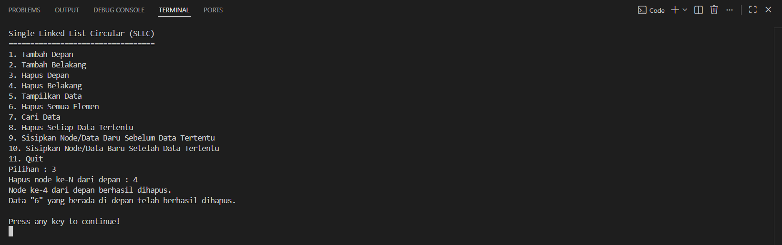
Gambar 5 Screenshot Output Soal Nomor 3

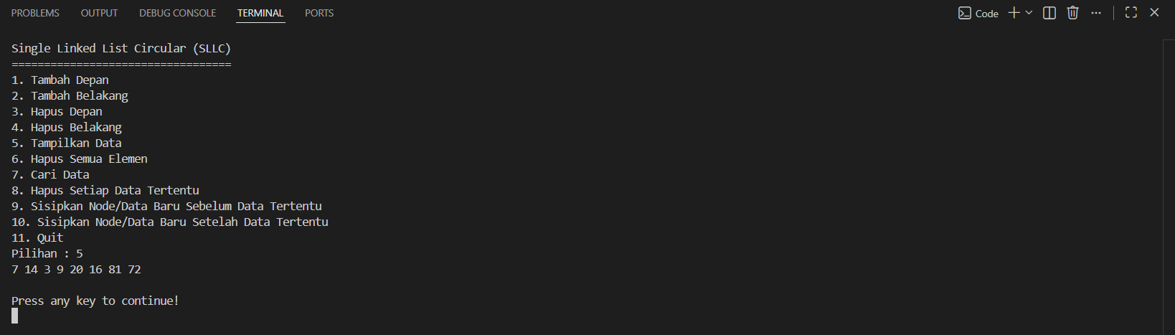
Gambar 6 Screenshot Output Soal Nomor 3

SOAL 4
modifikasi reset()
- Node dihapus satu per satu
- Setiap proses penghapusan harus menampilkan pada layar node keberapa dan isinya
A. Source Kode
Tabel 4 Source Code Soal Nomor 4
void reset() {
if(isEmpty() == 0) {
TNode *hapus;
int nomor = 1;
while(head != NULL) {
hapus = head;
cout << "Menghapus node ke-" << nomor
<< " dengan isi data : "
<< hapus->data << endl;
if(head == tail) {
head = NULL;
tail = NULL;
}
else {
head = head->next;
tail->next = head;
}
delete hapus;
nomor++;
if(head == NULL) {
break;
}
}
cout << "Seluruh node berhasil dihapus." << endl;
} else {
cout << "Tidak terdapat data pada Linked List." << endl;
}
}

B. Output Program
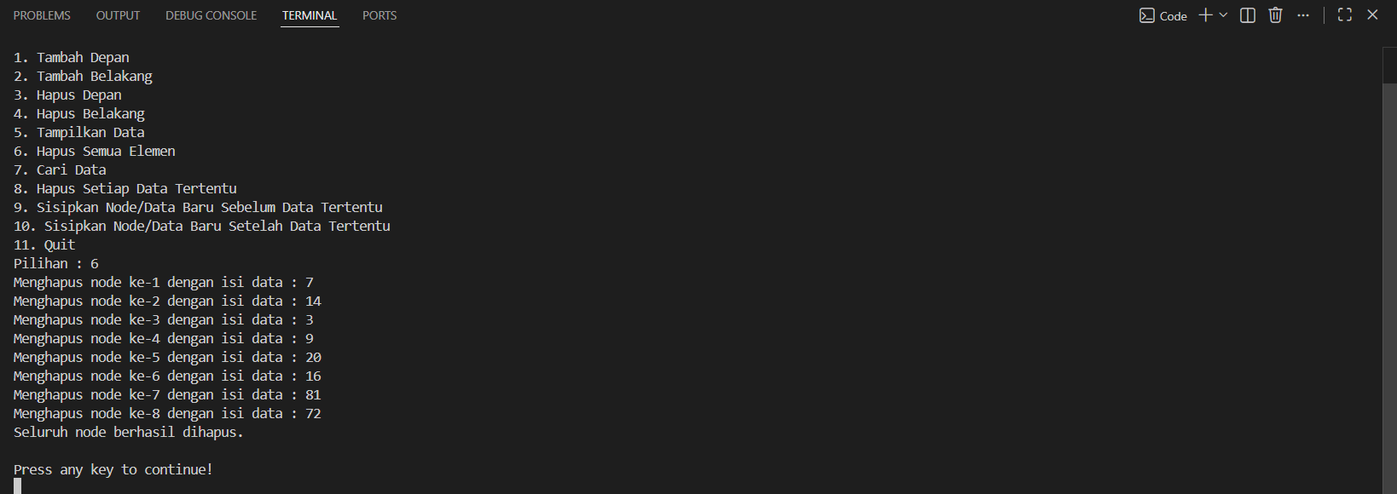
Gambar 7 Screenshot Output Soal Nomor 4

LINK GITHUB

https://github.com/Arthur-369/PRAKTIKUM-Algoritma-dan-Struktur-Data

